项目名称：FlowerMail邮件系统
项目编号：110
文档编号：3.0

FlowerMail项目详细设计

总页数 |  | 正文 |  | 附录 |  | 生效日期
编制 |  |  |  | 批准

修 改 履 历

修改编号 | 日期 | 修改人 | 版本号 | 修改内容
1 | 9-4 | 王明生 | 0.1 | 创建
2 | 9-5 | 张文跃 | 0.2 | 修改
3 | 9-5 | 张龙德 | 0.3 | 修改

目 录
1 文档概述 4
1.1 文档目的和范围 4
1.2 术语/缩略语 4
1.3 参考文档 4
2 处理 4
2.1 模块数据结构定义 4
2.1.1 全局变量定义 5
2.2 模块功能实现 5
2.2.1 模块间接口函数 5
2.2.2 模块内接口函数 5
3 测试项目设计 6

文档概述

文档目的和范围
文档目的：根据概要设计文档中的模块功能能及模块间与模块内函数，绘制主要函数的流程图，进一步设计，明确函数接口与各个模块间的功能，确定模块数据结构与全局变量，为程序员具体的编码工作提供直观明确的依据。
作用范围：整个项目实施过程

术语/缩略语
序号 | 术语/缩略语 | 说明
1 | Glib | Glib 是一种通用的函数库。
2 | GDK+ | GTK+ 是一种函数库是用来帮助制作图形交互界面的。
3
4
5

参考文档
序号 | 文档名 | 作者 | 时间 | 版本
1 | Linux系统下邮件系统项目要求书.doc | 孙欣 | 2012.09.05 | 1.0
2 | 需求理解一览表.xls | Team5 | 2012.09.05 | 1.0
3 | 概要设计书.doc | Team5 | 2012.09.06 | 0.3
4
5

处理

模块数据结构定义
typedef strcut tagUSER_t
{
char acUserID[25];//用户ID
char acNickName[50];//昵称,默认为字符串（“新用户”）
char acPasswd[16];//密码
char acTelephone[11];//电话号码
int iState;//登录状态
}stUser;

typedef strcut tagMAIL_t
{
char acEmailID[25];//邮件ID
char acTitle[50];//邮件标题
char acContent[50];//邮件内容
int iType;//邮件类型reserved/send/receive/copy/draft/…
int iState;//0保留/1已经读过/2未读过/3已经回复/4未回复/…
char acSendTargetID[500];//多个目标用户ID串，以分号作为分隔符
char acCopyTargetID[500];//多个目标用户ID串，以分号作为分隔符
char acEmailTime[20];//邮件发送时间/接收时间/草稿保存时间/邮件回复时间
int iEmailSize;//邮件内容大小;注意取值范围0-1MB
char acAttachedFilePath[50];//多个附件存放路径字符串，以分号作为分隔符；
cahr acUserID[25];//邮件所属用户ID(邮件撰写者)
}stMail;

全局变量定义
#define BUFFER_SIZE 1024
#define HELLO_WORLD_SERVER_PORT 12341
#define LENGTH_OF_LISTEN_QUEUE 20
#define FILE_NAME_MAX_SIZE 512

模块功能实现

模块间接口函数
socket模块：
【函数式样】
1 int connect_socket(char* server,int port);
2 int Send (int socket_fd ,char* pcBuffer，int length);
3 int Receive (int socket_fd ,char* pcBuffer，int length);
4 close_socket(int socketfd);
【函数处理流程】
1 int connect_socket(char* server,int port);
说明：根据连接的ip和端口创建socket，联通服务端，并把socket返回
2 int send_msg (int socket_fd ,char* pcBuffer，int length);
说明：根据已连接的socket，发送字符流到服务端
3 int recv_msg (int socket_fd ,char* pcBuffer，int length);
说明：根据已连接的socket，接收字符流
4 close_socket(int socketfd);
说明：关闭socket
数据库模块：
【函数式样】
int OpenMysql(char * pcHost,char *pcUser,char * pcPwd,char * pcDb)
int ExecSql(char *sqltext)
int Select(char *sqltext)
MYSQL_ROW GetNextRowData()
int GetRows()
int GetInsertId()
void FreeResult()
void CloseMySql()
【函数处理流程】
1、int OpenMysql(char * pcHost,char *pcUser,char * pcPwd,char * pcDb)
说明：打开数据库
2、int ExecSql(char *sqltext)
说明：增加,更新,删除通用函数,0为执行成功，1为执行失败
3、int Select(char *sqltext)
说明：选择并存储查询结果 ,可以用函数GetNextRowData逐条读取以table形式存储的数据
4、MYSQL_ROW GetNextRowData()
说明：获取每条数据数据;起初指针指向第一条记录，没执行一次该函数，则下移一条记录，直到5、MYSQL_RES数据指向的table的尾端;该函数依赖查询结果
5、int GetRows()
说明：返回查询到的字段数;注意：该函数依赖查询结果
6、int GetFields()
说明：返回查询到的字段数;注意：该函数依赖查询结果
7、int GetInsertId()
说明：获得auto increment的值
8、void FreeResult()
说明：释放查询结果所占内存,如果没有执行查询语句，释放空指针；该函数依赖查询结果
9、void CloseMySql()
说明：关闭数据库

模块内处理函数
登陆模块：
【函数样式】
1 int CheckLoginInput(char *pcUserID, char* pcPasswd);
2 int SendLoginInfoToServer(char *pcUserID, char* pcPasswd);
3 int RecvLoginResFromServer();
4 int CreateUserFolder(char *userId);
【函数处理流程】
1 int CheckLoginInput(char *pcUserID, char* pcPasswd)
说明：传入用户账号和密码，分别用while循环逐个字符进行分析，如果全部符合规则，则返回0;
账号不符合规则返回1，密码不符合规则则返回2或者3;
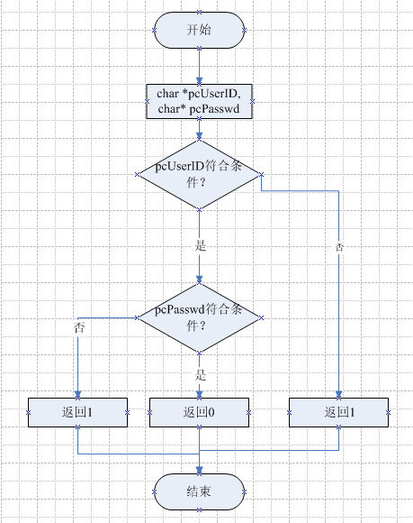
图1
2 int SendLoginInfoToServer(char *pcUserID, char* pcPasswd)
说明：传入用户账号和密码，将其拼接成符合SQL语句的字符串，调用socket函数，传入服务器ip地址和端口号，将SQL语句传入到服务器端。如果发送成功则返回0，发送失败返回1

3 int RecvLoginResFromServer();
说明：调用socket函数接收服务端返回来的字符串，并对字符串字符逐个分析，判断登陆结果，如果登陆成功返回0，不存在该账户密码返回1，已经登陆返回2。
4 int CreateUserFolder(char *userId)
说明：先创建data文件夹，根据用户账号创建文件夹，在文件内再创建recv，send, draft文件夹。

【注册模块】
1 int CheckRegisterInput(stUser *userInfo);
2 int SendUserIdToServer(char *pcUserID);
3 int RecvUserIdResFromServer();
4 int SendRegisterInfoToServer(stUser *userInfo);
5 int RecvRegisterRsResFromServer();

【函数处理流程】
1 int CheckRegisterInput(stUser *userInfo)
说明：传入注册信息，对每个字段进行分析，如果全部符合规则，则返回0;
2 int SendUserIdToServer(char *pcUserID)
说明：传入注册账号名，将其拼接成符合SQL语句的字符串，调用socket函数，传入服务端ip地址和端口号，将SQL语句传入到服务器端。如果发送成功则返回0，发送失败返回1
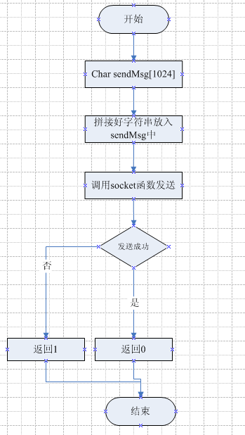
图2
3 int RecvLoginResFromServer();
说明：调用socket函数接收服务端返回来的字符串，并对字符串字符逐个分析，判断数据库是否已经存在该账号，如果不存在则返回0，存在返回1;
4 int SendRegisterInfoToServer(stUser *userInfo)
说明：传入用户注册的信息，将其品结成符合SQL语句的字符串，调用socket函数，传入服务端ip地址和端口号,将SQL语句传入到服务器端，如果发送成功返回0，发送失败则返回1
- int RecvRegisterRsResFromServer()
说明：调用socket函数接收服务端返回来的字符串，并对字符串逐个分心，判断注册信息是否已经提交到数据库，如果成功返回0，失败返回1

【函数式样】
收发模块：
1 Int GetNewMail(stMail * pstNewMail);
2 Int GetLocalMail (stMail *pstMail,char* pcMailPath)
3 Int SearchMali (stMail *pstMail,char*pcKey,char* pcCondition)
4 IntSendMali(char*pcUid,char*pcToUid,char*pcContent,char*pcAttach,int iSendType)
5 Int GetAllMali (char* pcUid,char* pcRecvMailPath);
6 Int DeleteMali (int iType,char* pcMailPath,char * pcSql);
7 Int ViewSingleMali (char* pcMailPath，stMail * pstMail);
8 Int DonwloadAttachedFile (char* pcMailId,char* pcAttachPath)
9 Int AddContact (char* pcUserId,char* pcContactId)
10 Int DeleteContact (char* pcUserId,char* pcContactId);
【函数处理流程】
收发模块：
- Int GetNewMail(stMail * pstNewMail);
说明：获取未读邮件信息，向服务器端发送一条查询语句，查找出未读邮件，
服务器端把未读邮件发送回客户端，然后客户端接收并处理未读邮件信息；然后客户端根据获取到的所有emailid再次请求服务器端把对应emailid的文件内容发送过来，客户端准备接收邮件内容
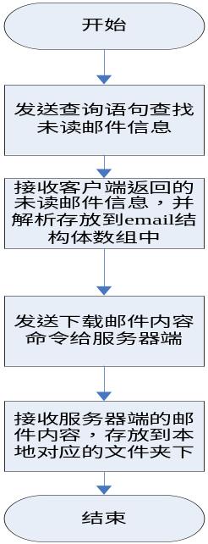
图3
- Int GetLocalMail (stMail *pstMail,char* pcMailPath)
说明：获取本地邮件的信息，根据pcMailPath参数，在指定目录下查找出邮件，获得邮件的信息，存放到stMail结构体中
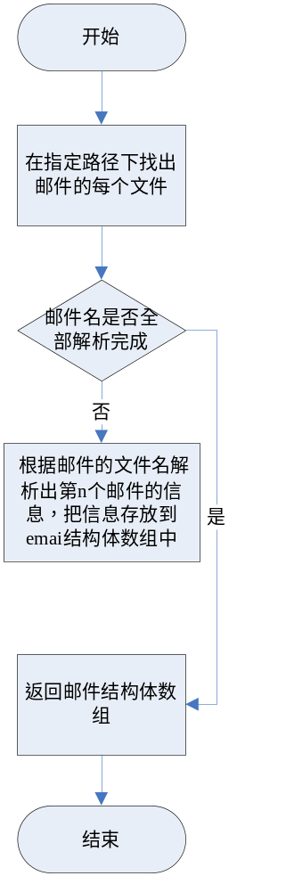
图4
- Int SearchMali (stMail *pstMail,char*pcKey,char* pcCondition)
说明：根据查询条件和关键字查询出邮件信息存放到stMail结构体数组中
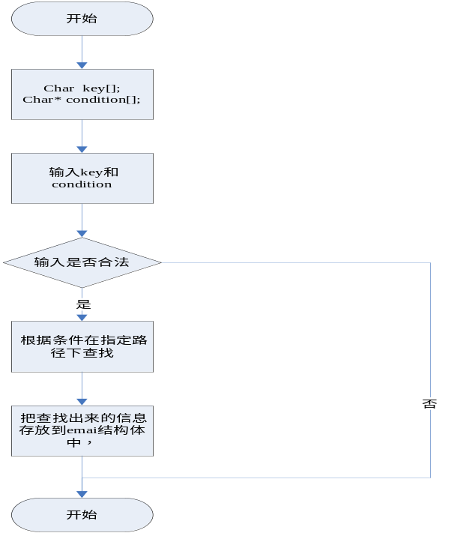
图5
- Int SendMali(char*pcUid,char*pcToUid,char*pcContent,char*pcAttach,int iSendType)
说明：发送邮件，首先向服务器端插入一条邮件记录，也就是发送一条插入语句到服务端，然后返回emailid，然后以emaiid做报头发送邮件内容给服务端；
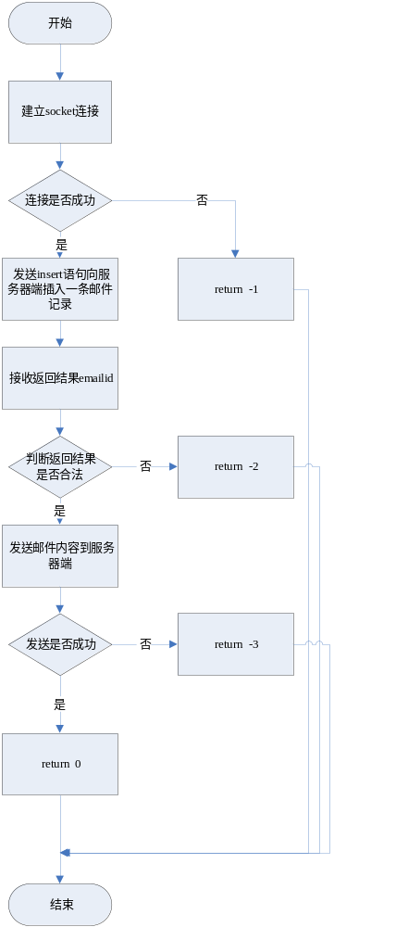
图6
- Int GetAllMali (char* pcUid,char* pcRecvMailPath);
说明：从服务器中下载所有的邮件存放到本地；
- Int DeleteMali (int iType,char* pcMailPath,char * pcSql);
说明：iType=0，则删除本地邮件，iType=1，删除服务器的邮件
- Int ViewSingleMali (char* pcMailPath，stMail * pstMail);
说明：查看邮件具体内容
- Int DonwloadAttachedFile (char* pcMailId,char* pcAttachPath)
说明：下载附件到本地
- Int AddContact (char* pcUserId,char* pcContactId)
说明：添加联系人
- Int DeleteContact (char* pcUserId,char* pcContactId);
说明：删除联系人
服务器模块：
【函数式样】
int Insert (char *pcInsert);
int Delete (char *pcDelete);
int Update (char *pcUpdate);
int MySelect (char *pcSelect,char * buffer);
void writeto(int new_fd,char * buffer);
void writeError(int new_fd,char * buffer);
int MakeDirectory(char * pcFileName);
int MakeEmailIdDirectory(char * pcUserId, char * pcType,char *pacEmailId);
int send_file(char* file_name,int sockfd);
int recv_file (char *file_name,int sockfd);
int recv_attachedfile (char *acTempData,int sockfd);
int send_attachedfile (char * pcTempData, int sockfd);
【函数处理流程】
int Insert (char *pcInsert);
说明：根据客户端发过来的SQL插入语句，操作数据库后，发回给客户端的处理结果代码分别如下：
发回给客户端的代码 | 表示意义
-1 | 主健冲突或者查询语句出错或者不存在目标表或者内容不存在,未执行
0 | 受影响的记录数为0
正整数 | 添加成功，受影响的记录数/EmailTable表返回插入的emailId
int Delete (char *pcDelete);
说明：根据客户端发过来的SQL插入语句，操作数据库后，发回给客户端的处理结果代码分别如下：
发回给客户端的代码 | 表示意义
-1 | 者查询语句出错或者不存在目标表或者内容不存在,未执行
0 | 受影响的记录数为0
正整数 | 添加成功，受影响的记录数
int Update (char *pcUpdate);
说明：根据客户端发过来的SQL插入语句，操作数据库后，发回给客户端的处理结果代码分别如下：
发回给客户端的代码 | 表示意义
-1 | 查询语句出错或者不存在目标表或者内容不存在,未执行
0 | 受影响的记录数为0
正整数 | 添加成功，受影响的记录数

int MySelect (char *pcSelect,char * buffer);
说明：根据客户端发过来的SQL插入语句，操作数据库后，发回给客户端的处理结果代码分别如下：
发回给客户端的代码 | 表示意义
-1 | 查询语句存在错误或者不存在目标表,未执行查询
0 | 查询到的结果为空集
字符串 | 查询到的结果字符数组，每条记录之间用‘~’分隔，每个字段之间用'|'分隔；  注意最后一条记录后面跟着‘~’
void writeto(int new_fd,char * buffer);
说明：向客户端传送数据，包括文件信息
void writeError(int new_fd,char * buffer);
说明：向客户端传送错误提示信息
int MakeDirectory(char * pcFileName);
说明：建立单级文件夹，无法创建抛出错误信息给MakeEmailIdDirectory函数
int MakeEmailIdDirectory(char * pcUserId, char * pcType,char *pacEmailId);
说明：如果不存在目标文件夹，则递归建立文件夹，在每个用户下，为每封邮件创建一个文件夹，用于存储邮件信息及其附件
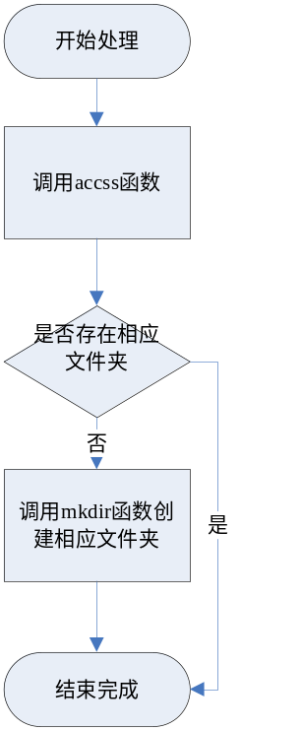
图7
int send_file(char* file_name,int sockfd);
说明：根据客户端的请求（emailId），向目标客户端sockfd发送指定邮件
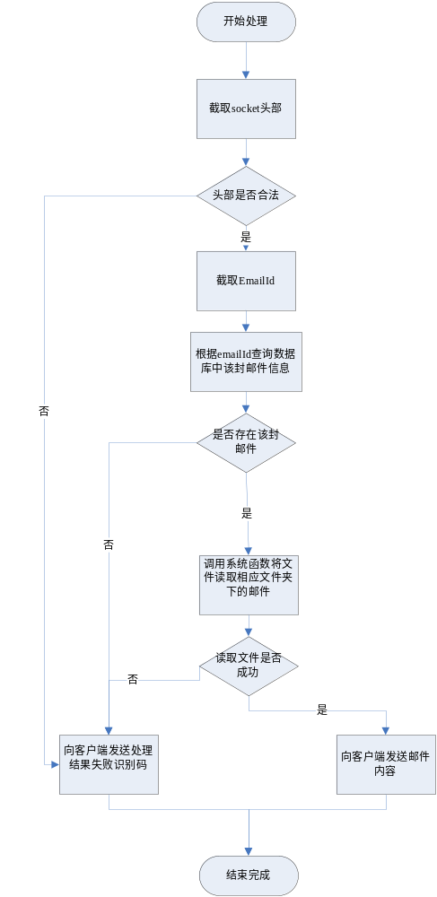
图8
int recv_file (char *file_name,int sockfd);
说明：根据客户端的请求（emailId）,接收客户端sockfd接收指定邮件
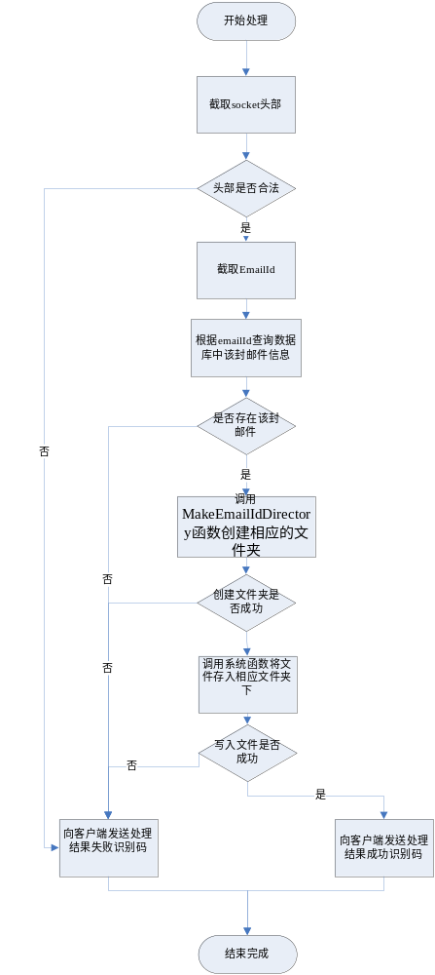
图9
int recv_attachedfile (char *acTempData,int sockfd);
说明：根据客户端的请求（emailId），向目标客户端sockfd发送指定附件
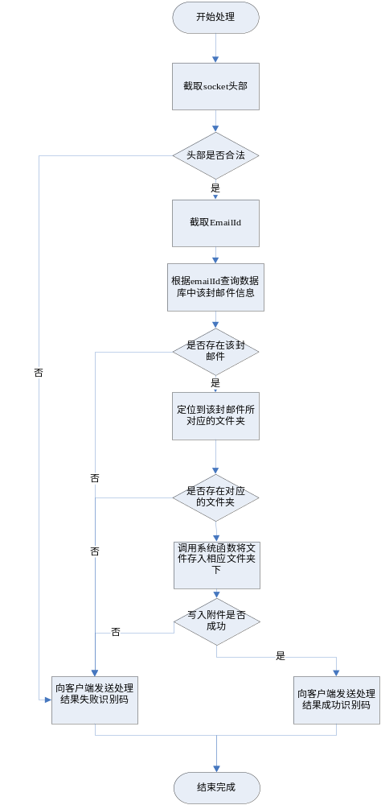
图10
int send_attachedfile (char * pcTempData, int sockfd);
说明：根据客户端的请求（emailId），接收客户端sockfd发送指定附件
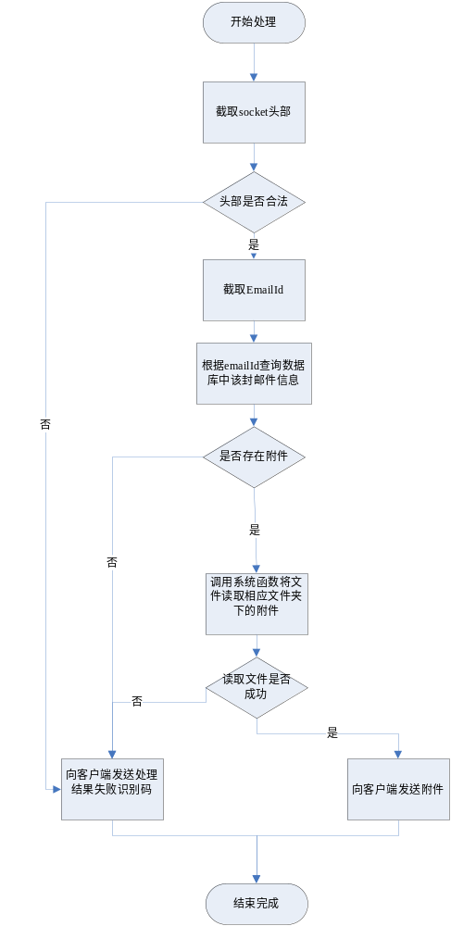
图11

测试项目设计
参考「测试用例.xls」。

